Өткізілген дәріс туралы анықтама
Өткізу күні: 1 ақпан 2019 жыл
Сынып: 7-8 сыныптар
2019 жылы 1 ақпанда мектеп инспекторы Керімжанова Г. С. және әлеуметтік педагог Бейсекеева З. Р. 7-8 сынып оқушылары арасында "STOP-бопсалаушылық" атты профилактикалық дәріс өткізді.
(Бейнеролик көрсетілгеннен кейін балалар өз пікірлерін айтты)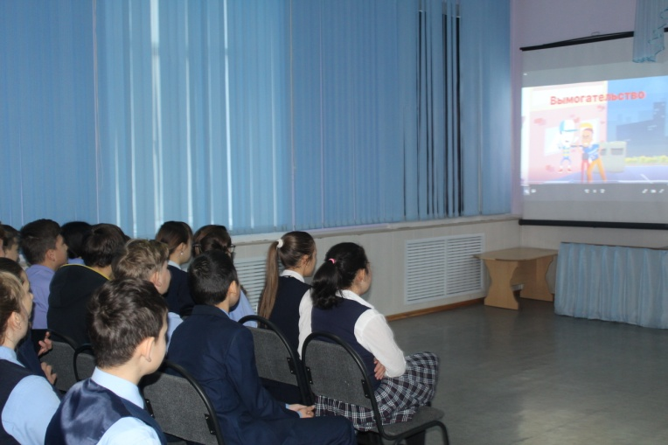 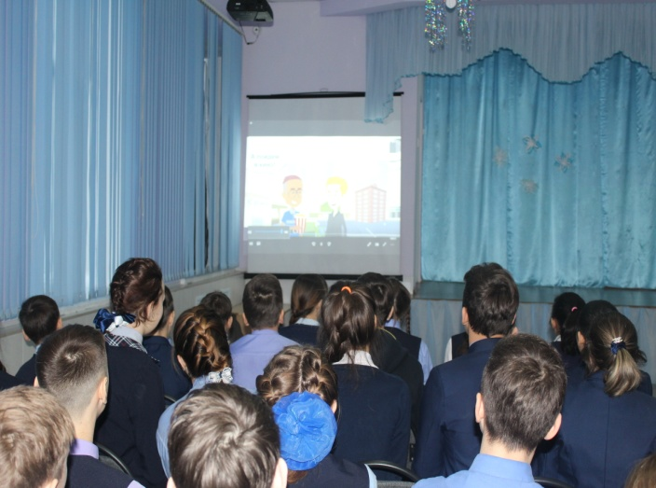

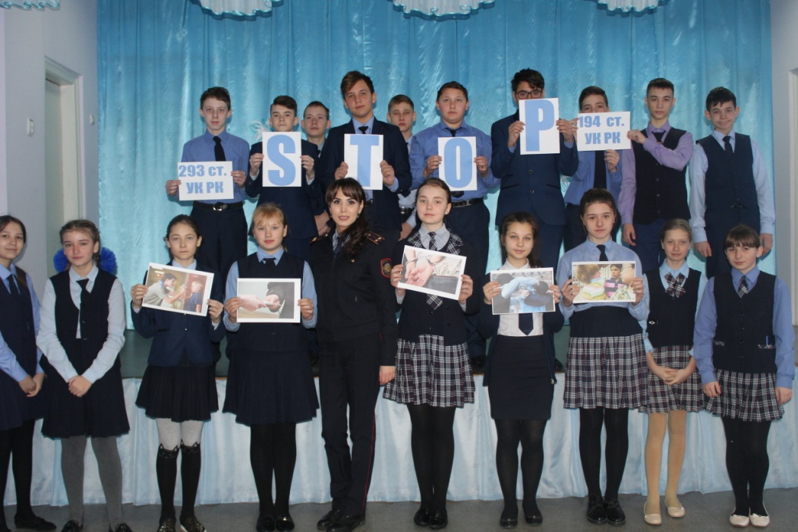
Жиі қорқытып алушылық мектептерде кездеседі. Бірақ зардап шеккендер мәлімдеуге қорқады. Кейбіреулер "ренжіткісі келмейді". Өйткені, мұндай заттар туралы хабарлағандар қосымша тасымалдаушылар болып саналады. Басқалары кек қорқады. Жәбірленуші оларды " қой " деп санағанды қалайды. Шын мәнінде, сізде ақша бопсалайтындар жауапкершіліктен қорқады. Қорқыныштан маймылдар, олар кез келген кінәні лақтыруға тырысады, тек өзін құтқару. Бұл жағдайда үнсіздеу керек пе?
Егер сіз мектепте қорқытып алушылықтың құрбаны бола алатындығын сезсеңіз, не істеу керек?
Ең алдымен, сынып жетекшісімен кеңесуге болады. Немесе әлеуметтік педагогпен, немесе мектеп директорымен. Бірақ кез келген жағдайда қаланың ішкі істер бөліміне немесе кәмелетке толмағандардың құқық бұзушылығын алдын алу бөліміне батыл жүгініңіз. Кез келген қала немесе аудан, кәмелетке толмаған бопсалаушының іс-әрекетінің жолын кесу болашақта кәсіби рэкетирмен айналысудан гөрі тиімді!
Сонымен қатар, ақша немесе мүлікті қорқытып, қылмыскер жаңа құқық бұзушылықтар жасайды. Оның құрбандары кейде ата-анасынан ақша мен құнды заттарды ұрлауға мәжбүр. Кейбіреулер басқалардан қорқытып бастайды – әлсіз.
Қорқытып алушылық үшін жауапкершілік тіпті жай ұрлық үшін емес.
Заңның бұзылуы неге әкелуі мүмкін. Иә, сот бізде ең ізгілікті, бірақ егер сіз жағымсыз жағдайға тап болсаңыз және сізге қылмыстық іс енгізсеңіз, Құдай бермеңіз, жаза түрлерінің бірін қолданыңыз, бұл сіздің өміріңіздің бәрін қиып тастауы мүмкін. Сіз милиция мектебіне, әскери Мектепке және басқа да оқу орындарына түсе алмайсыз, онда міндетті түрде "таза" бедел болу керек. "Қайтадан көйлек бер, ал ар-намысы-смолоду"деген мақал бар.

исп.БейсекееваЗ.Р.

